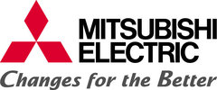
PRESSRELEASE
september 2012
Mitsubishi Electric fortsätter att ta affärer och ökar sina
marknadsandelar

Mitsubishi Electric ökar både i affärer och i sin personalstyrka.
- 2012 har varit ett expansivt år på företaget och vi ser ljust på framtiden, säger affärsenhetschefen Patrik Ek.

Några av affärerna som företaget har tagit den senaste är bland annat,
Fastighets AB Balder
Fastighets AB Balder, 20 miljarder i fastighetsbestånd, har valt Mitsubishi Electric som leverantör av luft vatten värmepumpar när de skall energioptimera sina befintliga hyresfastigheter i Falköping.
Projektet innefattar luft vatten värmepumpar av typen CAHV-P500 och PUHZ-HRP200 och gäller 10 fastigheter, valet föll på denna typ av lösning tack vare de höga effekterna vid låga utomhustemperaturer.
- CAHV-P500 levererar +65 C i framledningstemperatur vid -20 C omgivande temperatur och är därmed ett självklart val till denna applikation, säger Patrik Johansson, Teknisk systemförsäljare på Mitsubishi Electric.
Installationen kommer att göras av Polo Kylteknik i Jönköping och är resultatet av ett bra samarbete mellan Fastighets AB Balder, Polo Kylteknik och Mitsubishi Electric.

PANDOX
Pandox, en av Sveriges största ägare av hotellfastigheter, 116 hotellfastigheter, har valt Mitsubishi Electric som leverantör av nytt uppvärmningssystem till sin hotellfastighet Radison Blu Arlandia Hotel, Stockholm.
- Valet föll på Mitsubishi Electric´s CityMulti R2 system för att Mitsubishi Electric har stor erfarenhet av denna typ av fastigheter och är det mest energi- och kostnadseffektiva alternativet, för denna typ av fastighet, säger Patrik Johansson, teknisk systemförsäljare på Mitsubishi Electric.

Projektet är ett samarbete mellan Pandox, Siljeströms AB, Forell VVS-ingenjörer AB och Mitsubishi Electric.
Denna affär innebär att Mitsubishi Electric även stärker sin närvaro inom hotellbranschen i Stockholm.

Smart PR ansvarar för Mitsubishi Electrics kontakter vad gäller olika sammanhang inom PR
För mer information, högupplösta bilder samt kontakter på företaget vänligen kontakta:
Pernilla Bertilsson Presskontakt, Smart PR pernilla@smartab.eu – tfn. 036-4401771

För ytterligare information, vänligen kontakta:
Thomas Orrbeck, Försäljningschef Mitsubishi Electric, 08-625 10 00
Patrik Johansson, Teknisk Systemförsäljning Mitsubishi Electric, 08-625 10 00

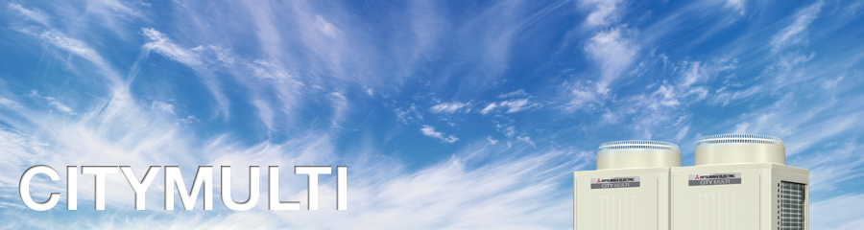

Mitsubishi Electric, Sverige
Mitsubishi Electrics försäljning av klimatprodukter i Sverige startade 1983.
Huvudkontoret ligger i Sollentuna, men kontor finns även i Lund och Göteborg.
I norden har företaget drygt 25 % av marknadsandelar och hela 50 % i Finland.
I Sverige är fördelningen upp delad i två områden, Sverigemarknaden och exportmarknaden.

